Горохов А.В.
д. Белый Холм
Белохолмская муниципальная основная
общеобразовательная школа

ПРОБЛЕМЫ И ПЕРСПЕКТИВЫ ШКОЛЬНОГО САЙТОСТРОЕНИЯ.

Введение.
Современный период развития общества характеризуется сильным влиянием на него информационных компьютерных технологий (ИКТ), которые проникают во все сферы человеческой деятельности, обеспечивают распространение информационных потоков в обществе, образуя глобальное информационное пространство. Неотъемлемой и важной частью этих процессов является компьютеризация образования. В настоящее время в России идет становление новой системы образования, ориентированного на вхождение в мировое информационно-образовательное пространство. Этот процесс сопровождается существенными изменениями в педагогической теории и практике учебно-воспитательного процесса, связанными с внесением корректив в содержание технологий обучения, которые должны быть адекватны современным техническим возможностям, и способствовать гармоничному вхождению ребенка в информационное общество. Компьютерные технологии призваны стать не дополнительным «довеском» в обучении, а неотъемлемой частью целостного образовательного процесса, значительно повышающей его эффективность.
В своем докладе я остановлюсь только на одной сфере внедрения информационных компьютерных технологий в образовательный процесс школы, а именно Интернет технологиях, в том числе применительно к школьному сайтостроению.
Что несет школе Интернет? Трудно переоценить его значение как источника разнообразной информации. Именно это качество Интернета развивают сейчас всевозможные образовательные порталы. Но нельзя забывать и о других, не менее важных возможностях школьного Интернета, которые связаны с разработкой, наполнением и многогранным использованием школьных сайтов. Прежде всего, сайт - это общедоступная визитная карточка школы.
Несмотря на то, что я всегда был уверен, что наша Российская система образования была и остается одной из лучших в мире, тем не менее, в вопросах информационных технологий нам есть чему поучиться у Запада. В США, например, практически каждая школа имеет свой сайт, а около четверти школ используют его как среду для проверки домашних заданий и выставления оценок. Родители получают возможность узнавать текущие оценки по всем предметам, не дожидаясь родительских собраний, моментально получать развернутую информацию о прогулах, о вынесенных их ребенку дисциплинарных взысканиях и др.
Интернет позволяет по-новому взглянуть на проблему формирования информационного пространства школы. Компьютер с доступом к Интернету может всерьез потеснить традиционную канцелярию и школьные журналы. Существенно продуктивнее вести личные дела школьников, учет посещаемости и успеваемости в электронных базах данных и электронных журналах с интернет-доступом. Так, размещение в Интернете журналов, где выставляются полученные школьниками оценки, позволит родителям следить с домашних компьютеров за успеваемостью своих детей и оперативно реагировать в случае снижения успеваемости. Сдерживающим фактором особенно в сельской местности здесь являются три момента: отсутствие компьютеров во многих семьях учеников, «медленный» Интернет и низкая компьютерная грамотность большинства родителей (школе стоит обратить на это особое внимание и включать в планы своей работы компьютерный ликбез для родителей).
Заметно упрощаются процедуры получения разного рода отчетов и статистических данных. Вышестоящие органы управления образованием, контролирующие состояние учебного процесса, ежедневно будут в курсе того, какие образовательные программы и в каком режиме реализуются в школе.
Таким образом, Интернет позволяет наладить эффективное оперативное взаимодействие между органами управления образованием и школами (вертикальные связи), между школой и родителями (вовлечение родителей в жизнь школы), взаимодействие школ между собой и с широким кругом культурно-образовательных центров (горизонтальные связи в образовательном сообществе). Размещая материалы на своем сайте в Интернете школа становится все более открытой.
Информационные технологии развиваются чрезвычайно динамично. Кто бы мог предположить, что в течение полутора десятков лет мир станет единой информационной паутиной (World Wide Web)? Будет ли готов молодой человек, закончивший сегодняшнюю традиционную школу, найти свое место в новой среде?

Нужен ли школе свой сайт?
В настоящее время мало кто сомневается в том, что каждая школа должна иметь свой сайт. Выше были приведены многочисленные аргументы в пользу школьного сайта. Идет становление электронного государства. Реализуется идея электронного правительства, поддержанная, в частности, Постановлением Правительства РФ от 12 февраля 2003 г. № 98. Это постановление предписывает органам власти вести собственные сайты, размещать на них информацию, востребованную гражданами. Наша Смоленская область уверенно лидирует в этом направлении. Созданы сайты не только областных структур власти, практически в каждом районе разработаны сайты, на которых размещена вся законодательная и нормативная база муниципальных образований.
Школа — немаловажный элемент государственной инфраструктуры, ее также следовало бы включить в это движение. Тем более что практически все школы области в рамках приоритетной национальной программы «Образование» подключены к широкополосному Интернету.
Многие школы создали собственные сайты, некоторые из них размещены в Интернете (сейчас немало серверов, предлагающих бесплатный хостинг в обмен на размещение рекламы). Примером для подражания является Вяземский район, где создан образовательный портал на котором свои Web-сайты могут размещать не только учебные заведения, но и отдельные ученики.
Я же в рамках данной конференции хочу обратиться к Департаменту по образованию, науке и молодежной политике к областной администрации, так много сделавшим для внедрения информационных технологий в образовательный процесс, с предложением о создании областного образовательного портала, на котором для каждого учебного заведения области было бы отведено место, где они могли бы разместить свой сайт. Это позволит решить многие проблемы: легче будет получить информацию «из первых рук» о жизни школ области (когда сайты или ссылки на них размещены по одному адресу); доступ к хостингу получат школы, которые не имеют финансовой возможности оплачивать его на коммерческой основе (особенно малокомплектные сельские); на примере лучших сайтов будут учиться мастерству Web-дизайна те школы, которые делают первые шаги в этом направлении и т.д. Безусловно это потребует определенных материальных затрат, но я уверен, что областном масштабе можно сделать то, что уже сделано на уровне некоторых муниципальных образований.
В качестве примера можно привести г. Москву, где еще в 1999 году был введен в эксплуатацию сервер «Школьные страницы» (http://schools.keldysh.ru). На этом сервере каждая московская школа может бесплатно разместить свои Web-страницы в объеме до 100 Мб. Разработаны программные средства, позволяющие школе формировать свой сайт.
При регистрации школа обязуется соблюдать условия размещения Web-страниц и некоторые правила этического характера. Администрация сервера имеет право прекратить обслуживание школы в случае каких-либо нарушений предоставления хостинга. В то же время сервер не берет на себя функцию цензора и ответственность за содержание размещаемой на сайте информации лежит на школе. На сервере публикуется общий список школ, разместивших там свои страницы (более подробная информация приведена в статье М.М. Горбунов-Посадов, Т.А. Полилова «Сайт – «визитная карточка школы»)

Из опыта работы школы по сайтостроению.

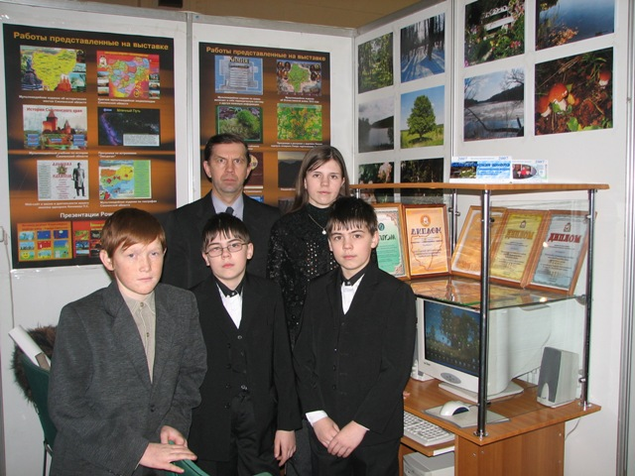
Наша Белохолмская школа большое внимание уделяла и уделяет внедрению информационных технологий в образовательный процесс. В течении последних пяти лет она неизменно становилась лауреатом ежегодных областных конкурсов «Информационные технологии в образовании», являлась постоянным участником ежегодных межрегиональных выставок «По информационным и телекоммуникационным технологиям» проходившим в г. Смоленске. В областных конкурсах по Web-дизайну в сети Интернет в 2005 году мы заняли 5-е место, в 2006 году – 3-е место и в 2007 году – 2-е место. Нами созданы мультимедийные программные продукты по многим школьным предметам: химии, физике, астрономии, биологии, истории и культуре Смоленщины, географии и др. Сегодня в своем выступлении я хочу остановиться на вопросах не только школьного сайтостроения, но и на тех проблемах с которыми мы сталкивались, а так же на значении данного вопроса в учебно-воспитательном процессе школы.
Сразу же оговорюсь, что некоторые школы области имеют и опыта побольше нашего и сайты с более привлекательном дизайном и насыщением, однако наш пример показывает, что и в сельской «глубинке» можно на должном уровне применять интернет-технологии.
Несколько слов о проблемах с которыми мы столкнулись.
Первая и самая, на мой взгляд, важная это то что работа над созданием сайтов (как впрочем и других компьютерных продуктов) обычно ведется во внеурочное время и как правило на энтузиазме учителей. Частичная финансовая компенсация за счет кружковой работы не соизмерима с тем временем, которое затрачивает педагог при создании сайта (я уже не говорю о коммерческой стоимости проекта). Официальными учебными программами и образовательными стандартами не предусмотрены данные вопросы. Создание школьного сайта не вписывается в программу уроков информатики, поскольку в базисном учебном плане информационным технологиям отведено очень скромное место (для справки в основной школе: 1 час – 8 класс и 2 часа – 9 класс в неделю).
В школах отсутствует не только штатная должность программиста или сетевого администратора, но вообще какая либо штатная единица кроме учителя информатики (на которого и так «нагрузили» помимо своих прямых обязанностей учителя и ответственность за «здоровье» компьютеров не только в компьютерном классе но и по всей школе, и ответственность за «точку доступа к сети Интернет» и т.д.). Педагогу приходится жертвовать своим личным временем и не всегда эта «жертва» оценена по достоинству (для справки заработная плата учителя в среднем составляет от 3 до 5 тысяч рублей в месяц, что соизмеримо с коммерческой стоимостью одной простой Web-страницы).
Вторая проблема заключается в том, что не все родители могут позволить себе покупку даже бюджетной модели ПК (заработная плата в сельском хозяйстве ниже всякой критики), это опять же вынуждает учителя информатики дополнительно заниматься с учениками в компьютерном классе во внеурочное время.
Как я уже отмечал выше проблемой является и размещение школьного Web-сайта в сети, может оказаться, что все труды учителей и их учеников будут напрасны (сайт создается для того, чтобы его могли увидеть не только в стенах школы). Здесь хочется сказать особое спасибо организаторам областных конкурсов по Web-дизайну в сети Интернет, благодаря которым ребята видят интерес к своей работе со стороны, в том числе, областной администрации.
Впрочем хватит о проблемах, надеюсь большинство из них разрешатся со временем. Ведь буквально лет 10 назад этих проблем не было по одной простой причине – в большинстве школ области вообще отсутствовали современные компьютеры. Программа компьютеризации школ и подключение их к Интернету несомненно осуществилась только благодаря деятельному участию всех структур власти от федерального до местного уровня включительно.
Теперь несколько слов о тех положительных моментах, которые выявились при работе над школьными сайтами (здесь я имею ввиду не только сайт школы, но и сайты, созданные в рамках школы).
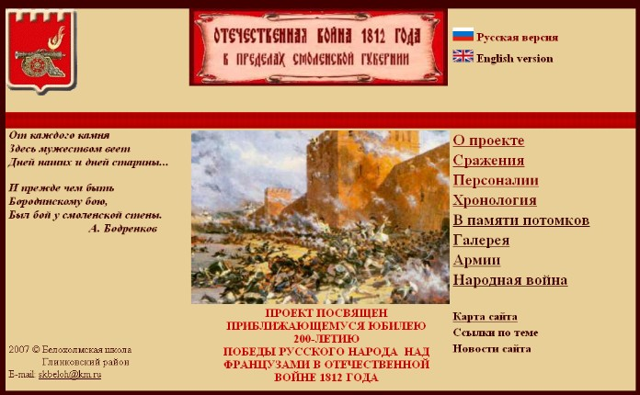
Прежде всего при создании сайтов (особенно краеведческой направленности) мы достигли того, что ученикам стало интересно не только заниматься Web-дизайном, они стали живо интересоваться историей своей «Малой родины», историей Смоленщины, историей России. Это позволило поставить работу по патриотическому воспитанию на более высокий уровень. На примере жизненного подвига нашего знаменитого земляка - адмирала П.С. Нахимова ученики учились мужеству, готовности отдать свою жизнь за Родину. При работе над сайтом «Отечественная война 1812 года» вместе с учениками мы собирали по крупицам все, что связано с событиями той поры, особенно интересно было собирая материал узнать о том, что наша д. Ляхово прославилась благодаря разгрому французов партизанами под командованием Дениса Давыдова (его «Исповедь гусара» постарались прочитать даже те, для кого чтение не самое приятное занятие). Совершив поход по тем местам, ученики другими глазами смотрели на знакомые просторы: вот тут располагались французы, а оттуда наступали кавалеристы Дениса Давыдова, Фигнера, Сеславина, Орлова-Денисова. Ученики узнали подробно о подвиге дивизии Неверовского, о героической обороне Смоленска корпусом Раевского и о многих других событиях, которые не вошли в учебники истории. Работая над программой «История моей деревни», ребята заинтересовались историей усадьбы, а это в свою очередь пробудило у них интерес к историческим усадьбам Смоленщины, что вылилось в Web-сайт «Знаменитые усадьбы Смоленщины».
Если на первоначальном этапе ученики проявляли интерес к созданию сайтов чисто с технической стороны, и работа велась от дизайна к насыщению материалом, то теперь на первом месте сбор материала, погружение в проблему, а уже потом сам сайт. Это позволило повысить интерес не только к информатике, но и к учебе в целом.
Работали наши ученики и над сайтами не только для конкурсов. Так были созданы сайты о писателях: Л.Н. Толстой, М.Ю. Лермонтов, сайты по химии, биологии, астрономии и др.

Что касается непосредственно сайта школы, то над ним мы стали работать только в этом году после подключения школы к высокоскоростному Интернету, так как ранее возможность администрирования сайта отсутствовала, а мы считаем, что школьный сайт – это живой организм, он должен расти и развиваться. В планах размещение на сайте нормативной базы школы, методических разработок, ведение школьной документации в режиме on-line, размещение тестовых материалов, элементов дистанционного обучения и др.
И в заключении я приведу выдержку из уже упомянутой статьи (М.М. Горбунов-Посадов, Т.А. Полилова «Сайт – «визитная карточка школы»)
«Надо полагать, что недалек тот день, когда основной тетрадкой для школьника станет его собственный сайт. Федеральные и региональные программы информатизации мог бы украсить лозунг “Каждой школе и каждому школьнику – свою Web-страницу”. Этот лозунг подчеркивает, что одна из главных задач современной школы – подготовка гражданина информационного общества, в полной мере владеющего “новой грамотностью”. Можно представить себе, как на торжественном утреннике 1 сентября каждому первокласснику будет вручаться URL – адрес его прописки в информационном мире». [1]
Библиографический список
1. М.М. Горбунов-Посадов, Т.А. Полилова «Сайт – «визитная карточка школы»

